Лабораторная работа № 2
«Доработка модели базы данных»

Перед выполнением работы рекомендуется повторить теоретический материал, т.е. ещё раз пересмотреть данные видео («Отношения», «Отношения: что стоит принимать во внимание», «Ключи (часть 1/2)», «Ключи (часть 2/2)», «Связи (часть 1/3)», «Связи (часть 2/3)», «Связи (часть 3/3)», «Ссылочная целостность», «Индексы», «Типы индексов», «Физическое хранение объектов баз данных», «Аномалии операций с данными», «Теория зависимостей (часть 1/2)», «Теория зависимостей (часть 2/2)», «Требования нормализации», «Нормальные формы (часть 1/3)», «Нормальные формы (часть 2/3)», «Нормальные формы (часть 3/3)», «Денормализация», «Пошаговый пример выполнения нормализации») и перечитать разделы 2 «Отношения, ключи, связи, индексы» и 3 «Нормализация и нормальные формы» книги.

Проанализируйте модели базы данных «Банк» (исходный вариант (см. ниже) и вариант, изменённый в предыдущей работе). Для обоих вариантов базы данных выполните следующие задачи:
- Какие каскадные операции необходимы в этой базе данных? Опишите их.
- Существует ли возможность аномалий операций вставки, обновления, удаления данных? Составьте список таких случаев и внесите в базу данных исправления, позволяющие избежать таких аномалий.
- Можно ли использовать схемы «звезда» или «снежинка» с этой базой данных, чтобы избежать некоторых аномалий операций с данными? Переработайте схему, сравните новую с исходной и составьте список аномалий работы с данными, которые были устранены (или, наоборот, появились).
- Составьте список всех функциональных зависимостей в базе данных.
- Существуют ли отношения, имеющие многозначные зависимости? Если «да», как можно переработать схему, чтобы избежать таких зависимостей?
- Нарушает ли схема какие-либо «требования нормализации»? Если «да», доработайте схему, чтобы избежать таких нарушений.
- Существуют ли какие-либо потенциальные проблемы с производительностью базы данных? Если «да», запишите их.
- Для каждого отношения в базе данных определите, в какой нормальной форме оно находится. Запишите ответ.
- Есть ли отношения с возможной, но ненужной дальнейшей нормализацией? Составьте список.
- Можно ли добиться некоторого повышения производительности за счёт денормализации схемы? Обоснуйте своё мнение.
- Можно ли добиться некоторого повышения производительности, добавив в схему кэширующие отношения? Обоснуйте своё мнение.
- Добавьте в базу данных все необходимые индексы, представления, хранимые процедуры и т. д.
- Добавьте недостающие комментарии в базу данных.
- Обновите логическую модель, экспортируйте окончательную версию модели в виде SQL-кода и импортируйте в реальную СУБД.

База данных представляет следующие сущности и атрибуты (см. Рисунок A) + изменения, внесённые вами в лабораторной 1:
- Account – Учётная запись (описывает учётную запись):
  - id (идентификатор аккаунта);
  - balance (баланс счёта, MONEY);
  - account owner (владелец счёта, FK);
  - system account (флаг, указывающий, что эта учётная запись не принадлежит человеку).
- Status – Статус (статус аккаунта, например, «Активен», «Заблокирован» и т.д.):
  - id (идентификатор статуса);
  - name (название статуса).
- Transaction operational – Текущие транзакции (для транзакций в текущем месяце):
  - id (идентификатор транзакции);
  - source account (исходный счёт, FK);
  - destination account (целевой счёт, FK);
  - date and time (дата и время транзакции);
  - sum (общая сумма транзакции).
- Transaction archive – Архив транзакций (для транзакций до текущего месяца):
  - id (идентификатор транзакции);
  - source account (исходный счёт, FK);
  - destination account (целевой счёт, FK);
  - date and time (дата и время транзакции);
  - sum (общая сумма транзакции).
- Account owner – Владелец счёта (клиент банка):
  - id (идентификатор владельца аккаунта);
  - name (имя владельца аккаунта).
- Site page – Страница сайта (страница сайта банка):
  - id (идентификатор страницы);
  - parent page (родительская страница, FK);
  - name (название страницы).
- Office – Офис (офис банка):
  - id (идентификатор офиса);
  - city (местонахождение офиса);
  - name (название офиса);
  - total sells sum (сумма прибыли офиса, MONEY).

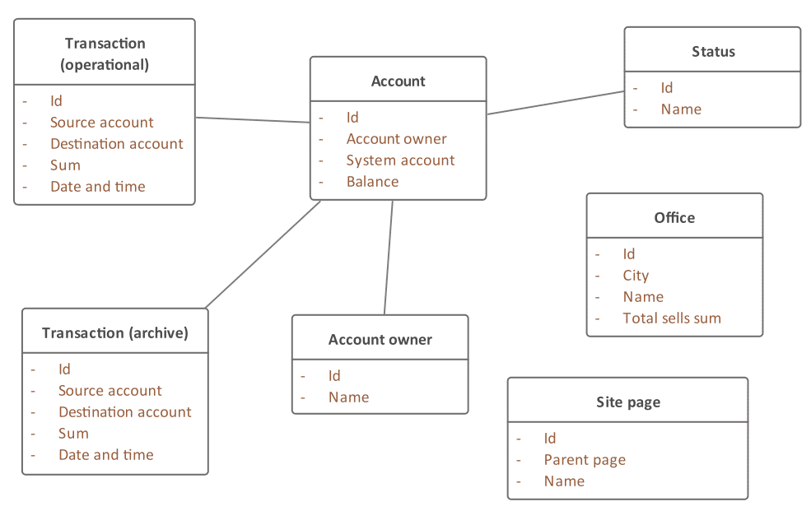
Рисунок A – Концептуальная модель

Даталогический уровень исходной базы данных выглядит следующим образом (см. Рисунок B и Рисунок C):
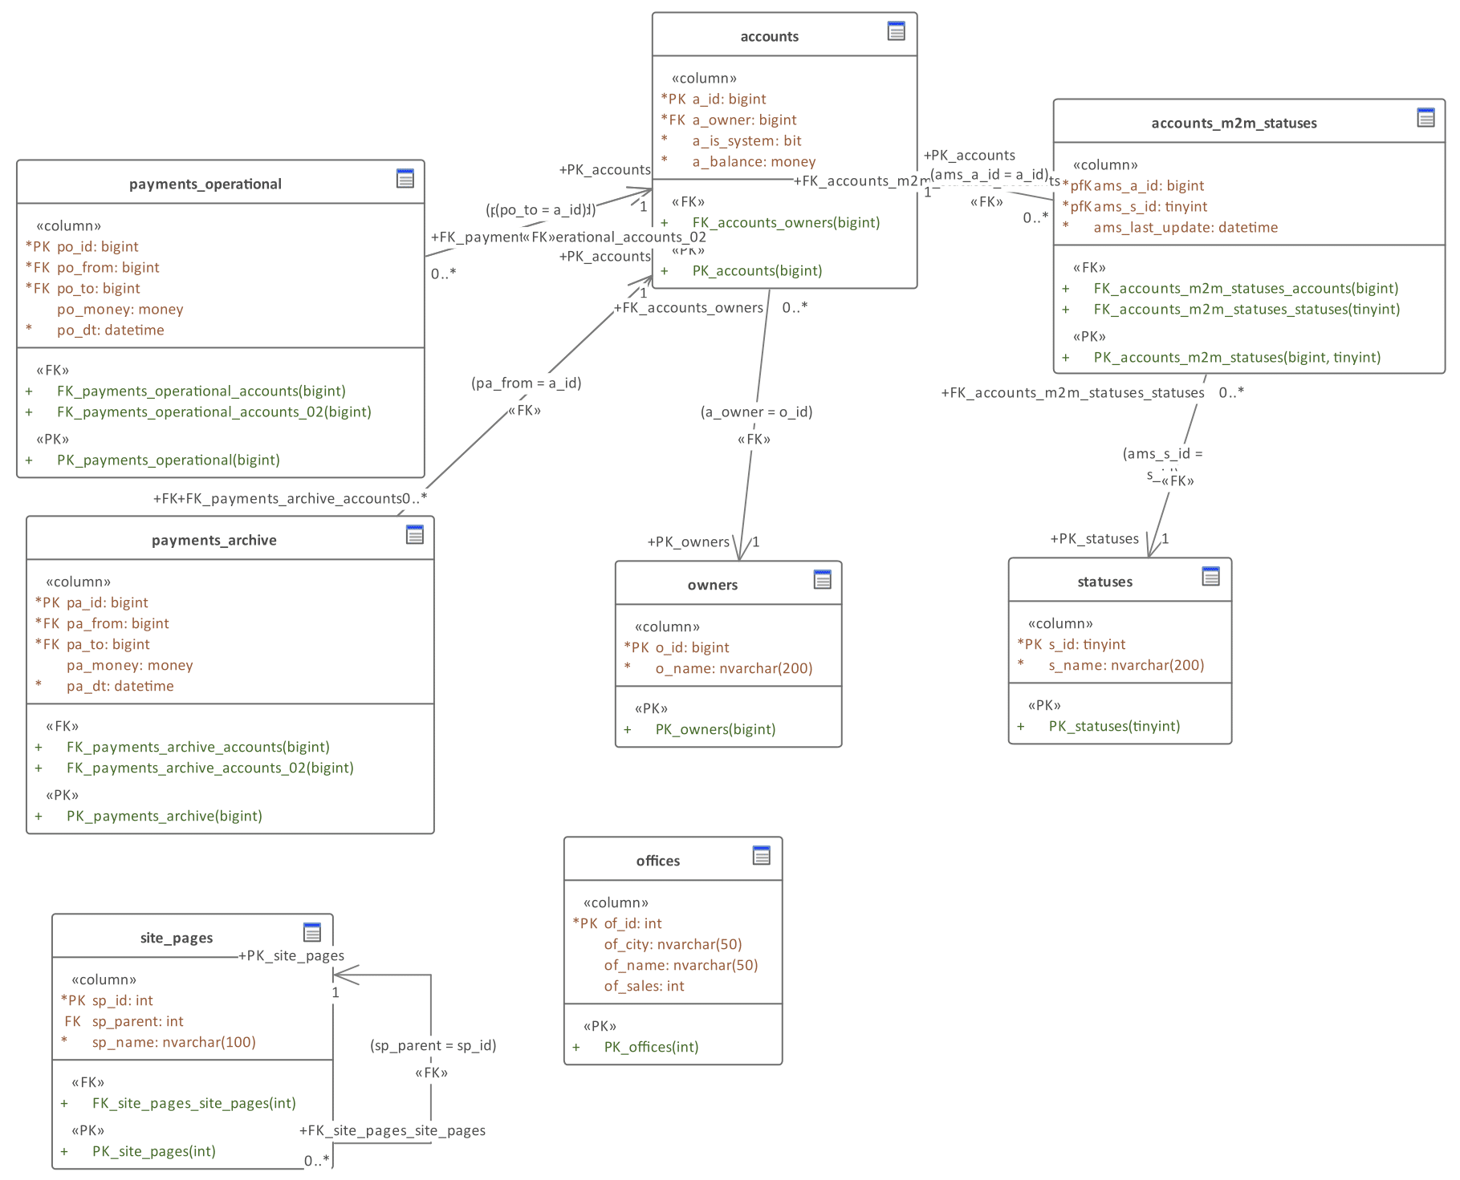

Рисунок B – Даталогическая модель для MS SQL Server

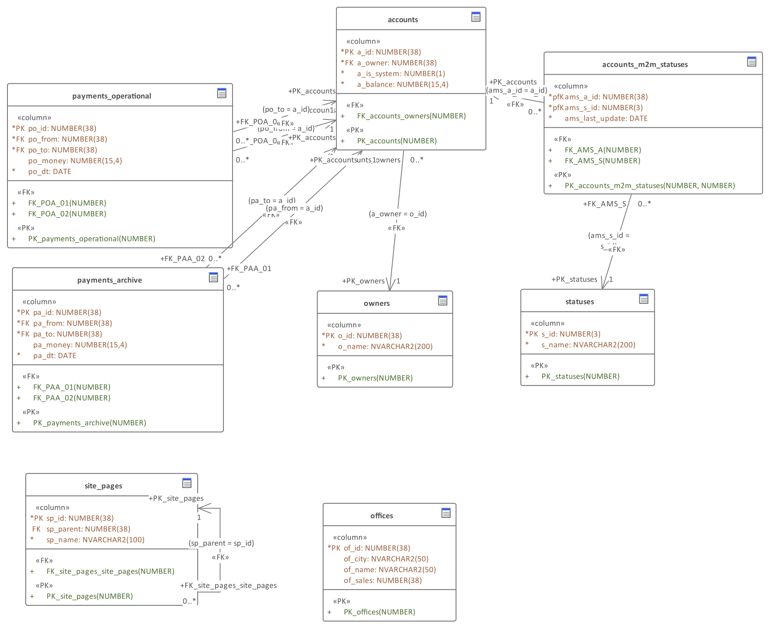

Рисунок C – Даталогическая модель для Oracle

